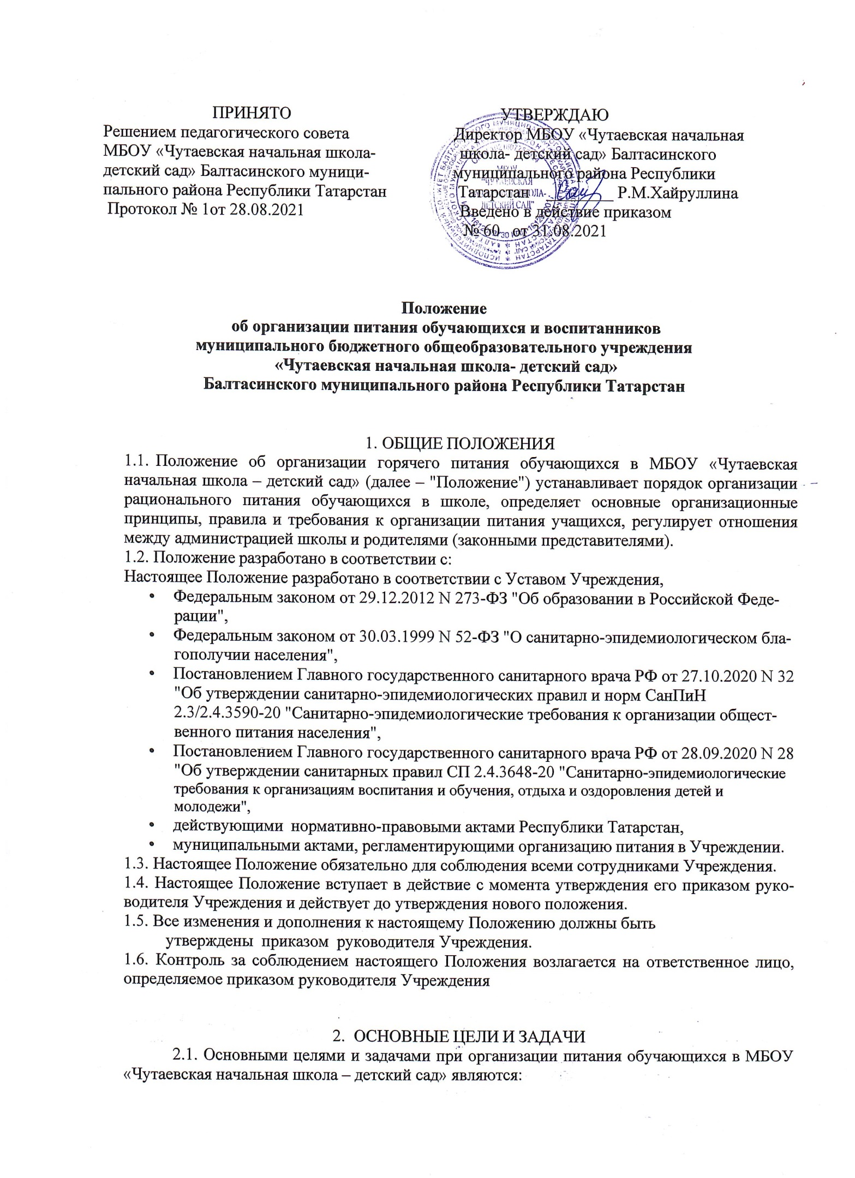
- обеспечение обучающихся питанием, соответствующим возрастным физиологическим по- требностям в пищевых веществах и энергии, принципам рационального и сбалансированного питания;
- обеспечение 100% обучающихся начальных классов горячим питанием за счет средств бюджета.
- гарантированное качество и безопасность питания и пищевых продуктов, используемых для приготовления блюд;
- предупреждение (профилактика) среди обучающихся инфекционных и неинфекционных заболеваний, связанных с фактором питания;
- пропаганда принципов полноценного и здорового питания;
- использование бюджетных средств, выделяемых на организацию питания, в соответствии с требованиями действующего законодательства.

- ОБЩИЕ ПРИНЦИПЫ ОРГАНИЗАЦИИ ПИТАНИЯ УЧАЩИХСЯ
  - Организация питания обучающихся является отдельным обязательным направлением деятельности Школы.
    - Столовая осуществляет изготовление и реализацию готовой продукции,
  - Для организации питания обучающихся используются специальные помещения (пи- щеблок), соответствующие требованиям санитарно- гигиенических норм и правил по сле- дующим направлениям:
- соответствие числа посадочных мест столовой установленным нормам;
- обеспеченность технологическим оборудованием, техническое состояние которого соот- ветствует установленным требованиям;
- наличие пищеблока, подсобных помещений для хранения продуктов;
- обеспеченность кухонной и столовой посудой, столовыми приборами в необходимом ко- личестве и в соответствии с требованиями СанПиН;
- наличие вытяжного оборудования, его работоспособность;
- соответствие иным требованиям действующих санитарных норм и правил в Российской Федерации.
  - В пищеблоке постоянно должны находиться:
- заявки на питание, журнал учета фактической посещаемости учащихся;
- журнал бракеража пищевых продуктов и продовольственного сырья;
- журнал бракеража готовой кулинарной продукции, журнал здоровья;
- журнал учета температурного режима холодильного оборудования;
- ведомость контроля рациона питания
- копии примерного 10-дневного, 12 - дневного меню, согласованных с территориальным от- делом Роспотребнадзора;
- ежедневные меню, технологические карты на приготовляемые блюда;
- приходные документы на пищевую продукцию, документы, подтверждающие качество поступающей пищевой продукции (накладные, сертификаты соответствия, документы ве- теринарно-санитарной экспертизы и др.).
3.4 Режим питания в Учреждении определяется СанПиН 2.3/2.4.3590-20 "Санитарно- эпидемиологические требования к организации общественного питания населения", утвер- жденными Постановлением Главного государственного санитарного врача РФ от 27.10.2020 N 32.
  - Питание в Учреждении организуется на основе примерного десятидневного меню (детский сад), двенадцатидневного меню (начальная школа), разработанного в соответствии с рекомендуемой формой составления примерного меню и пищевой ценности при- готовляемых блюд , а также меню-раскладок, содержащих количественные данные о ре- цептуре блюд.
  - Примерное меню утверждается директором Учреждения.
  - Обслуживание горячим питанием обучающихся осуществляется штатными сотруд- никами Учреждения, имеющими соответствующую профессиональную квалификацию, прошедшими предварительный (при поступлении на работу) и периодический медицин-

ские осмотры в установленном порядке, имеющими личную медицинскую книжку установ- ленного образца.
  - Поставку пищевых продуктов и продовольственного сырья для организации питания в Учреждение осуществляют предприятия (организации), специализирующиеся на работе по поставкам продуктов питания в образовательные учреждения, в соответствии с Федеральным законом от 05.04.2013 N 44-ФЗ "О контрактной системе в сфере закупок товаров, работ, ус- луг для обеспечения государственных и муниципальных нужд".
  - На поставку питания заключаются контракты (договоры) непосредственно Учреждени- ем, являющейся муниципальным заказчиком. Поставщики должны иметь соответствующую материально-техническую базу, специализированные транспортные средства, квалифициро- ванные кадры, обеспечивать поставку продукции, соответствующей по качеству требовани- ям государственных стандартов и иных нормативных документов.
  - Гигиенические показатели пищевой ценности продовольственного сырья и пищевых продуктов, используемых в питании учащихся, должны соответствовать СанПиН 2.3/2.4.3590-20.
  - Руководитель Учреждения является лицом, ответственным за организацию и полноту охвата учащихся горячим питанием.
  - Приказом директора школы из числа административных или педагогических ра- ботников назначается лицо, ответственное за полноту охвата учащихся питанием и органи- зацию питания на текущий учебный год.

- ПОРЯДОК ОРГАНИЗАЦИИ ПИТАНИЯ ОБУЧАЮЩИХСЯ В УЧРЕЖДЕНИИ

  - Питание учащиеся 1-4 классов организуется на бесплатной основе (завтрак) и на платной основе(обед), также питание воспитанников организуется на платной основе.
  - Обучающиеся с ограниченными возможностями здоровья обеспечиваются бесплатным двухразовым питанием.
  - Ежедневные меню рационов питания согласовываются директором школы, меню с указанием сведений об объемах блюд и наименований кулинарных изделий вывешиваются в обеденном зале.
  - Столовая школы осуществляет производственную деятельность в режиме односменной работы школы и шестидневной учебной недели.
  - Отпуск горячего питания обучающимся организуется по классам на переменах про- должительностью не менее 10 и не более 20 минут, в соответствии с режимом учебных занятий.
  - Сопровождающие классные руководители, педагоги обеспечивают соблюдение режима посещения столовой, общественный порядок и содействуют работникам столовой в организации питания, контролируют личную гигиену учащихся перед едой.
  - Организация обслуживания обучающихся горячим питанием осуществляется путем предварительного накрытия столов и самообслуживания.
  - Проверку качества пищевых продуктов и продовольственного сырья, готовой кули- нарной продукции, соблюдение рецептур и технологических режимов ответственный, на- значаемый директором школы.
  - Для правильного учета и своевременной коррекции заказа питания, а также выпуска приказов по изменению контингента на бесплатное питание в течение года необходимо проводить следующие мероприятия:
- для оперативного учета изменений списочного состава осуществлять ежемесячную коррек- цию наполняемости классов;
- постоянно вести текущий учёт движения учащихся.

- ЗАКЛЮЧИТЕЛЬНЫЕ ПОЛОЖЕНИЯ

  - Настоящее Положение является обязательным к исполнению всеми лицами, ответствен- ными за питание учащихся в Учреждении.
  - Непосредственные руководители учащихся обязаны ознакомить с настоящим Положе- нием родителей (законных представителей) под роспись.

5.3.Руководитель Учреждения несет ответственность, предусмотренную действующим законодательством Российской Федерации, за функционирование столовой в соответствии с требованиями санитарных правил и норм, а также за надлежащую организацию питания учащихся в возглавляемом Учреждении в соответствии с настоящим.



